Projet VHDL

PROCESSEUR MONO-CYCLE

EI3 FISA/FISE

2023/2024

Inessa Kechek Groupe TPA

***Table des matières***

PARTIE 1 – UNITE DE TRAITEMENT

L’unité de traitement du processeur est principalement composée d’une Unité Arithmétique

et Logique, d’un banc de registres et d’une mémoire de données, ainsi que de composants

annexes (multiplexeurs, extension de signe…)

**Unité Arithmétique et Logique (UAL ou ALU)**

On teste tous les cas de sorties (il y en a 8 en total):

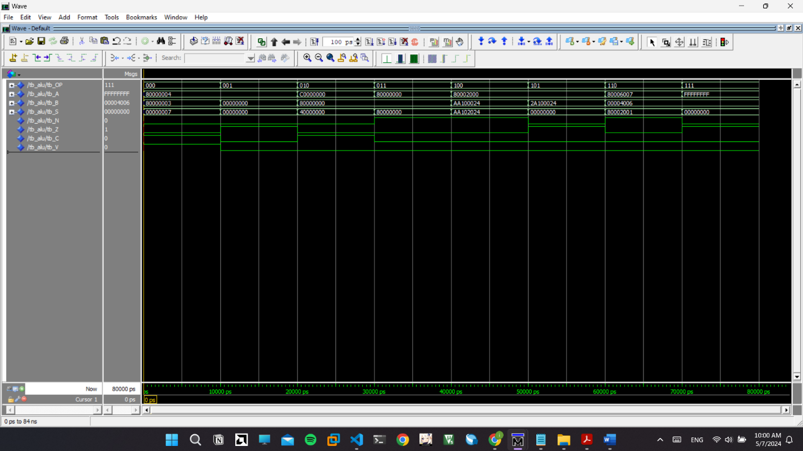

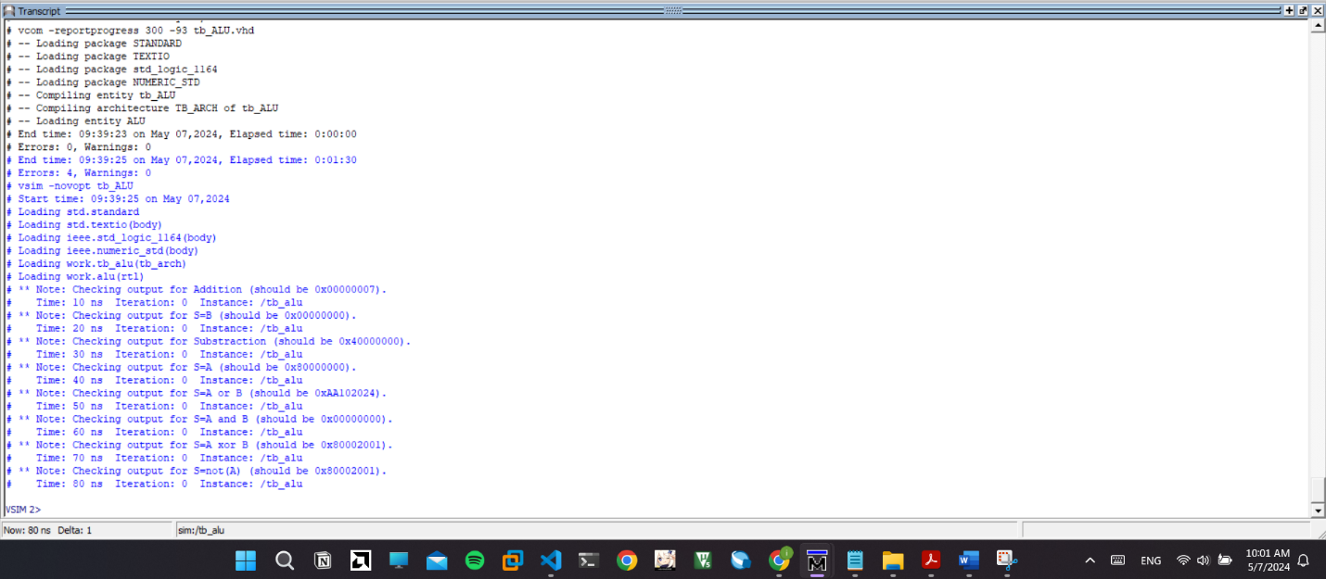

**Banc de registre**

